Crema di sedano al gorgonzola slurp

- 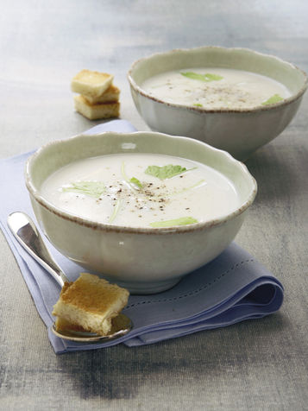
Ingredienti
1 litro di brodo vegetale
100 g gorgonzola piccante
olio di oliva qb
250 g patate
pepe qb
sale qb
1 scalogno
600 g sedano
Affettate 1 scalogno e 600 g di sedano. Riducete 250 g di patate a cubetti. Rosolate le verdure in poco olio; salate. Unite 1 litro di brodo e fate bollire per 20 minuti. Frullate il tutto sul fuoco, e scioglietevi 100 g di gorgonzola piccante a pezzetti, mescolando.
Diluite, se necessario, la vellutata con altro brodo caldo e pepate.

